**Thema: op reis**

**Meer: (te)veel**

**Evenveel: het aantal is gelijk**

**Minder: (te) weinig**

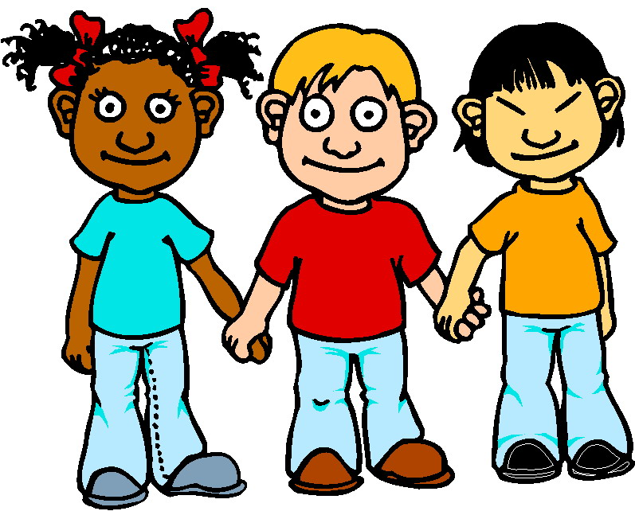

**[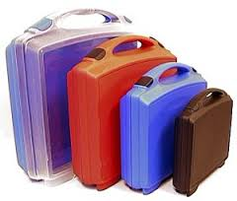](http://www.google.nl/url?sa=i&rct=j&q=&esrc=s&frm=1&source=images&cd=&cad=rja&uact=8&docid=2LNzLkpvVJW0ZM&tbnid=QzaSvr-T8i2dNM:&ved=0CAUQjRw&url=http://www.glober.nl/indexphp/urobag-koffers/index.html&ei=r25GU5n2D8rcPfyTgKAF&bvm=bv.64507335,d.ZWU&psig=AFQjCNEr6vP0Qi4J3yNv2E1vDNZQ9QcALA&ust=1397211152628264)**



[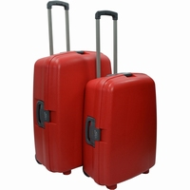](http://www.kofferstunter.nl/index.php?item=style_travelz-2-wiel-reiskoffers-rood--set-2&action=article&group_id=10000032&aid=4129&lang=nl)



**[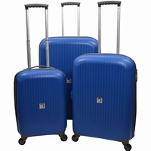](http://www.kofferstunter.nl/index.php?item=jetsream-kofferset-4-wiel-royal-tsa--set-3-koffers&action=article&group_id=10000032&aid=2303&lang=nl)**

**evenveel**

**minder**

**meer**